ΖΩΑ ΤΟΥ ΔΑΣΟΥΣ
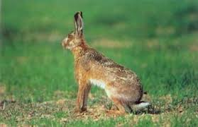 | ΛΑΓΟΣ
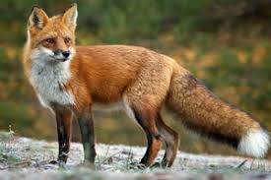 | ΑΛΕΠΟΥ
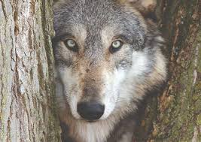 | ΛΥΚΟΣ
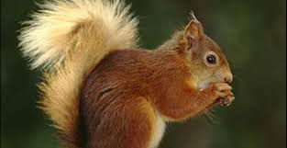 | ΣΚΙΟΥΡΟΣ
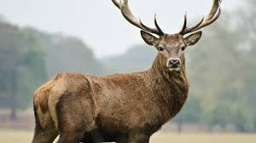 | ΕΛΑΦΙ
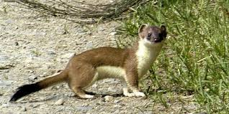 | ΝΥΦΙΤΣΑ
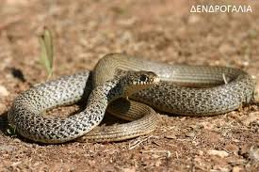 | ΦΙΔΙ
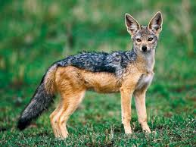 | ΤΣΑΚΑΛΙ
 | ΑΡΚΟΥΔΑ
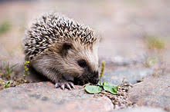 | ΣΚΑΝΤΖΟΧΟΙΡΟΣ

